个人风采CodeReview

案列：微信朋友圈

主入口（名师风采页面打开）：



相关的引用：

pop菜单：<https://github.com/Wwq-Scofield/PopMenu>

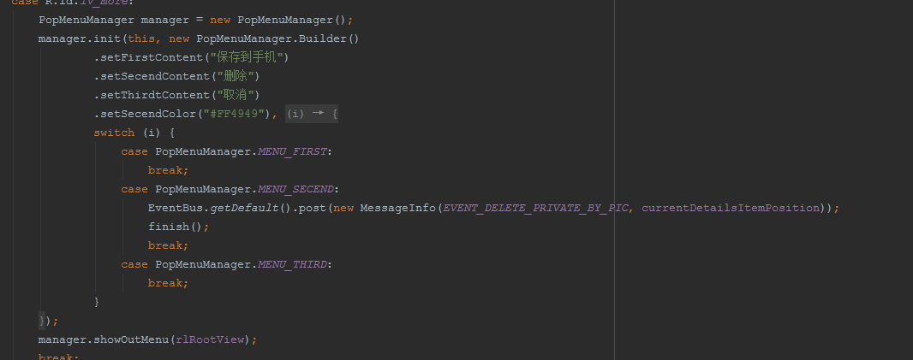

时间选择器：<https://github.com/Wwq-Scofield/TimePicker>

多图片选择器：<https://github.com/Wwq-Scofield/MultSelectImg>

通用Util：<https://github.com/Wwq-Scofield/AndroidUtil>（这个还在改）

代码结构以及类分包



Demo效果图:

<https://github.com/Wwq-Scofield/CodeReview/blob/master/%E6%95%88%E6%9E%9C%E5%9B%BE.gif>

四大块：动画实现、加载数据时高度计算、拖动删除、高德地图

代码梳理：

1. 动画实现

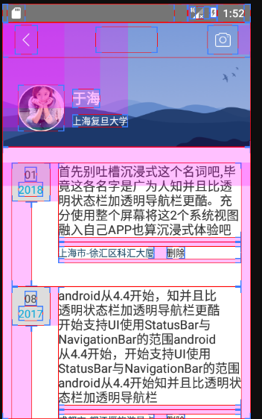

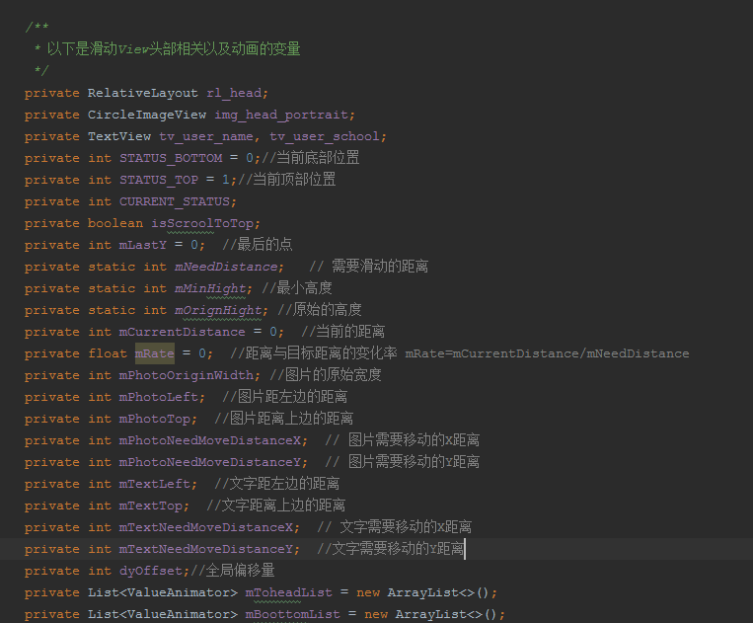

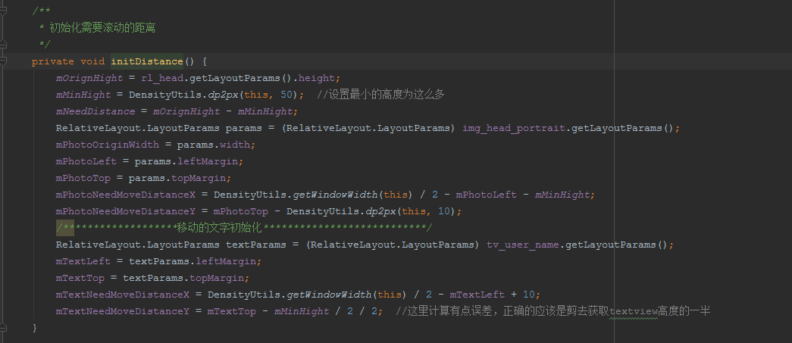

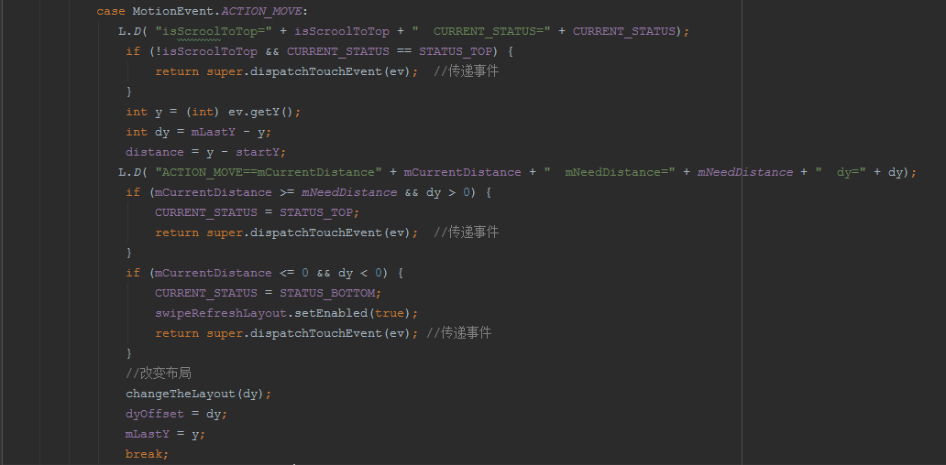

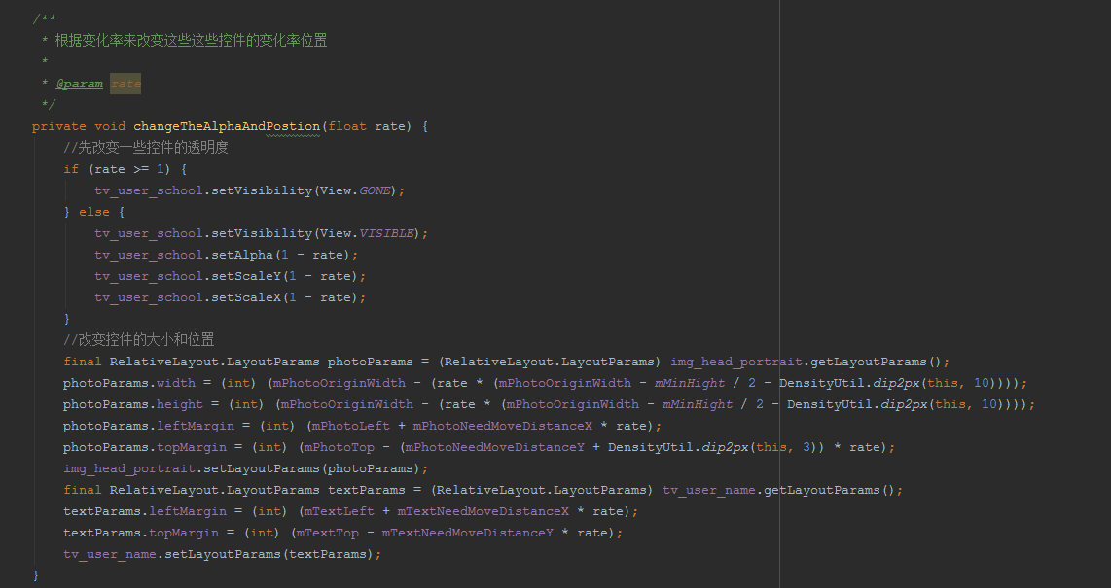

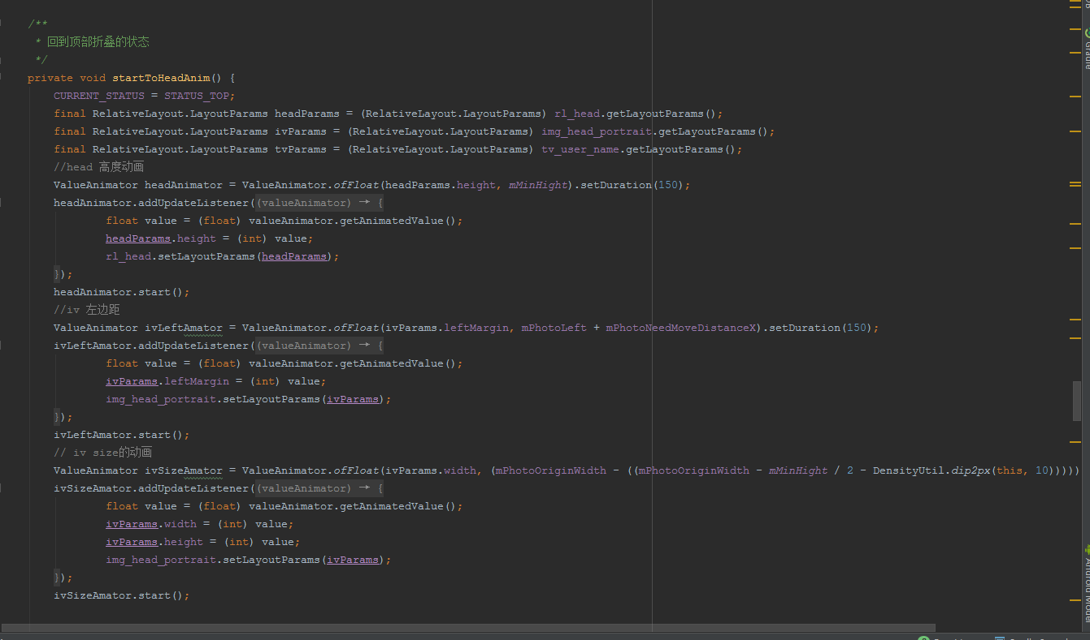

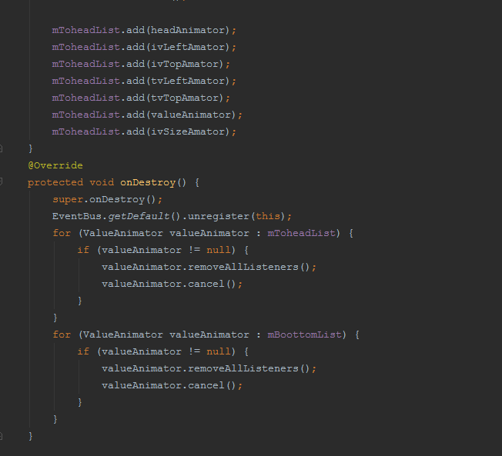

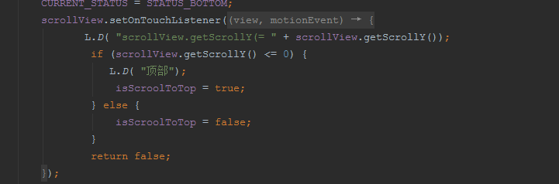

1. 加载数据时高度计算：

RecycleView的item的高度、图片的宽高

（1）、recycleView的item的高度：

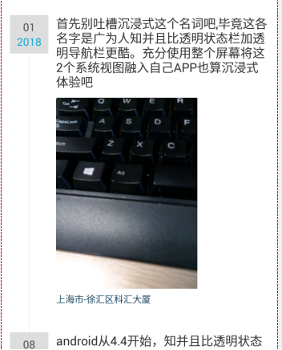

以下是动态计算item高度的方法

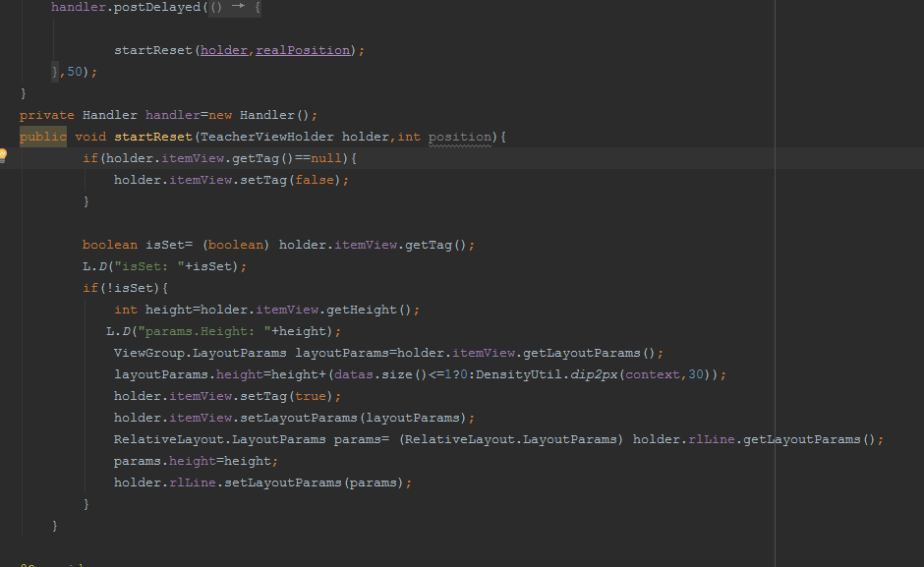

（2）图片的高度计算

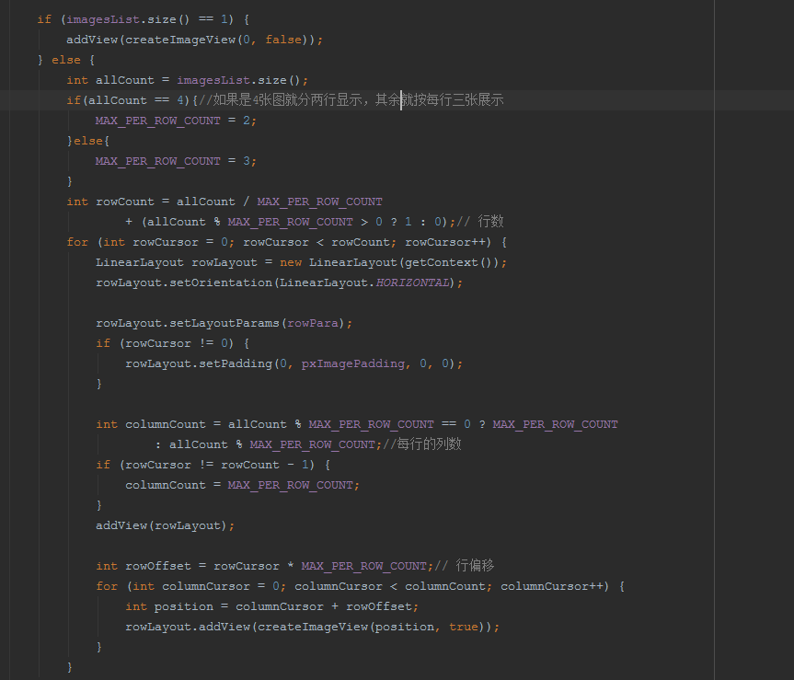 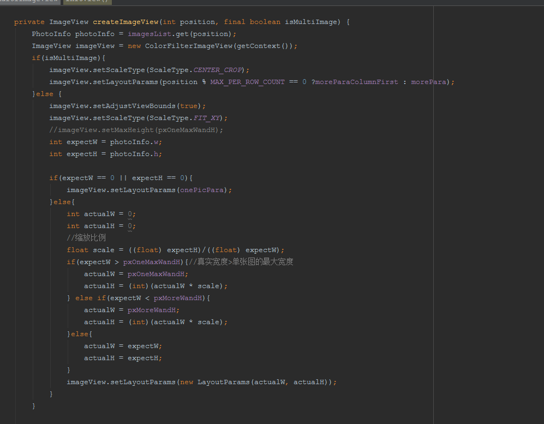

（三）、拖动删除

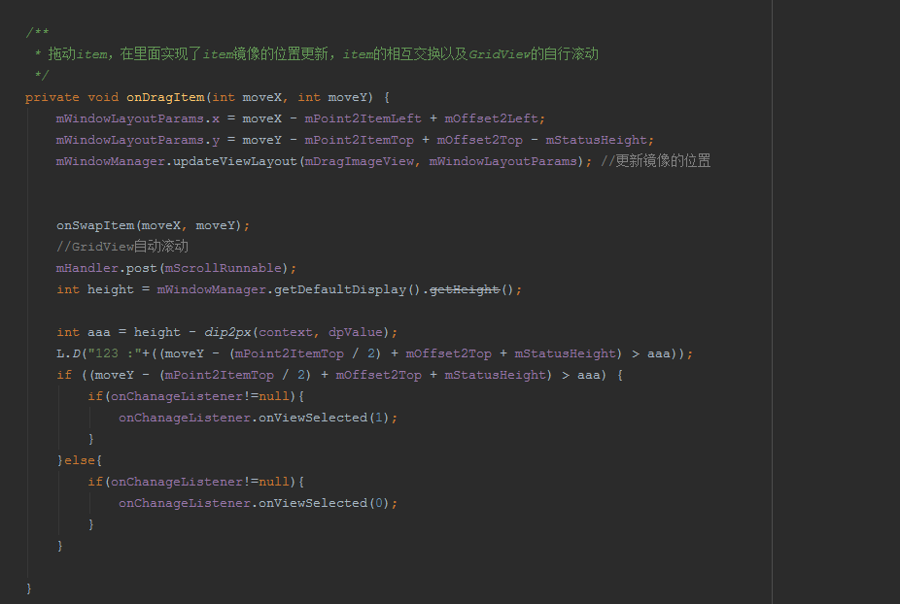 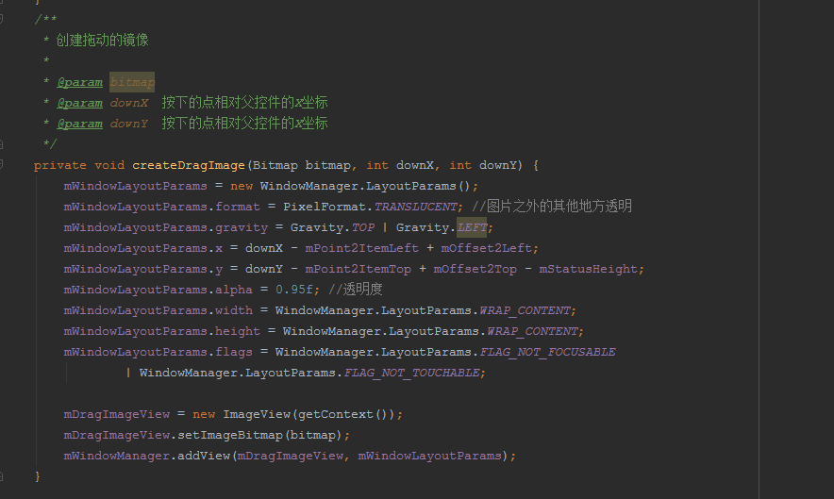

（四）高德地图

